Liste de matériel pour la classe d’accueil,  
les P’tits Loups de Mme Virginie et Mme Larisa

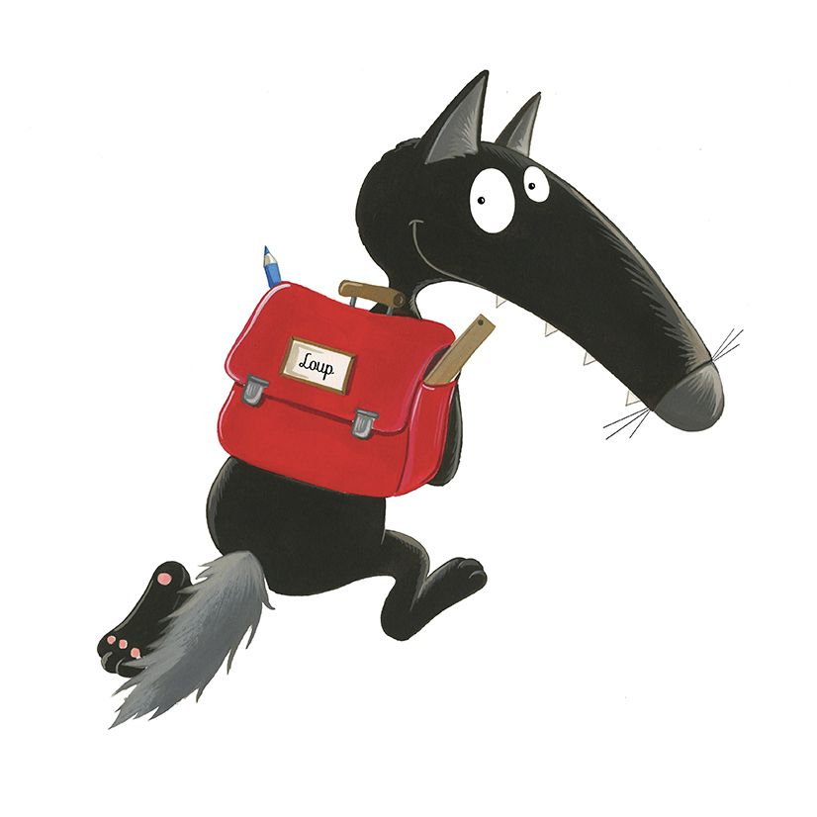

* 3 paquets de lingettes
* 3 boites de mouchoirs
* Des langes (si votre enfant n’est pas propre => ATTENTION, pas de langes culottes SVP)
* 2 sacs de vêtements de rechange (pantalon, slip, chaussettes, t-shirt, pull)
* Merci d’y écrire le nom de votre enfant
* Une couverture, un oreiller, un doudou et/ou une tétine qui resteront à l’école pour la sieste  
  Merci d’y écrire le nom de votre enfant
* Une paire de sandales de gym
* Un cartable facile à ouvrir pour votre enfant et assez grand pour y glisser ses affaires et une petite farde A5 (fournie par l’école)  
  Dans le cartable, vous pouvez mettre une gourde avec de l’eau et une boite à tartines

Merci d’avance Mme Virginie et Mme Larisa